**REPORTE DE DESARROLLO DE SOFTWARE 2**

**Versión 1.0**

**Lima, abril 2023.**

**Historial de revisiones**

| **Fecha** | **Revisión** | **Descripción** | **Autor** |
| --- | --- | --- | --- |
| 24/05/2023 | 1.0 | Primera versión del reporte de desarrollo del software 2 | Consultora HomeSkill S.A. |

**ÍNDICE**

**1. Introducción. 4**

**1.1. Propósito del informe. 4**

**1.2. Alcance del informe. 4**

**1.3. Definiciones, acrónimos y abreviaturas. 4**

**2. Descripción general del proyecto. 4**

**2.1. Objetivos del proyecto. 4**

**2.2. Alcance del proyecto. 4**

**2.3. Estructura del equipo y roles. 5**

**3. Trabajo realizado durante la segunda iteración. 5**

**3.1. Objetivos de la segunda iteración. 5**

**3.2. Actividades realizadas durante la segunda iteración. 5**

**3.2.1. Análisis de requisitos. 5**

**3.2.2. Diseño de arquitectura del software. 7**

**3.2.3. Diagrama Entidad-Relación resumido de la base de datos. 7**

**3.2.4. Implementación de componentes clave. 7**

**4. Resultados de la segunda iteración. 8**

**4.1. Requisitos cumplidos durante la segunda iteración. 8**

**4.2. Estructura de directorios. 8**

**4.2.1. Pruebas unitarias realizadas con éxito. 9**

**4.3. Evaluación de los resultados de la segunda iteración. 10**

**4.3.1. Cumplimiento de los objetivos de la segunda iteración. 10**

**4.3.2. Rendimiento del equipo. 10**

**5. Conclusiones. 10**

**6. Referencias externas. 11**

**7. Referencias de documentación del proyecto. 11**

# Introducción.

# Propósito del informe.

El propósito principal de este informe es brindar una descripción detallada de nuestro software del proyecto GoShop en la segunda iteración, todo esto con el fin de que los usuarios o desarrolladores puedan entender cómo funciona el programa.

# Alcance del informe.

Este documento proporciona información detallada del software en la segunda iteración, incluyendo una evaluación de lo que se realizó en esta iteración.

# Definiciones, acrónimos y abreviaturas.

* **Casos de uso:** Un caso de uso se refiere a una descripción de una acción o actividad específica. Por otro lado, un diagrama de caso de uso describe las actividades que deben llevarse a cabo para completar un proceso determinado.
* **Base de datos:**  Una base de datos es una colección ordenada de información o datos estructurados que suelen almacenarse en un sistema informático en formato electrónico.
* **Django:** Es un framework desarrollado en Python y que se utiliza para la creación de páginas web.
* **GitHub:** Es una plataforma creada para alojar proyectos utilizando el sistema de control de versiones Git.
* **GS:** Acrónimo de GoShop.
* **Programación asíncrona.** Es un estilo de programación que permite realizar tareas de manera concurrente y no bloqueante, ya que las tareas pueden intercalarse entre sí y el programa puede realizar otras operaciones mientras espera la finalización de una tarea en curso.

# Descripción general del proyecto.

# Objetivos del proyecto.

El principal objetivo del proyecto es contar con los 3 requerimientos expuestos en el primer plan de iteración, donde cada funcionalidad deberá estar bien implementada y documentada, con sus respectivas pruebas unitarias.

# Alcance del proyecto.

El alcance del proyecto es desarrollar una aplicación web que permita a los usuarios registrarse y hacer login en la plataforma. La aplicación debe tener una página principal que muestre información relevante para el usuario, así como una vista de productos organizados por categorías. De las funcionalidades específicas incluyen:

* Vista del perfil de usuario.
* Agregar y ver métodos de pago.

El alcance del proyecto se limita a las funcionalidades mencionadas anteriormente y no incluirá otras características adicionales que no estén expresamente mencionadas en el plan de iteración. Además, presentar al equipo de desarrollo y a los clientes, la documentación del proyecto desarrollado hasta la fecha.

# Estructura del equipo y roles.

El equipo de desarrollo está conformado por 7 integrantes, los cuales se les asignó los siguientes roles:

* Ipanaque Pazo, Jorge Paul: **Jefe de Proyecto (JP), Arquitecto de software(AS).**
* Cjumo Chumbes, Jose Carlos : **Analista QA, Desarrollador Back-End (DB).**
* Ramírez Alvarado, Piero Jaime: **Designer UX / Analista de base de datos (ABD).**
* Castillo Bernal, Carlos Alberto: **Analista Junior (AJ) / Tester (T).**
* Ames Camayo, Daniel Vides: **Desarrollador Front-End (DF) / Analista de Base de datos (ABD).**
* Saenz Chang, Jesus Angel: **Desarrollador Front-End (DF) / Tester (T).**
* Hinostroza Quispe, Gianlucas Amed: **Desarrollador Back-End (DB).**

# Trabajo realizado durante la segunda iteración.

# Objetivos de la segunda iteración.

* Cumplir los requisitos establecidos para la segunda iteración:
  + Vista del perfil de usuario.
  + Agregar y ver métodos de pago.
* Cumplir la documentación establecida en el cronograma de proyecto para la segunda iteración:
  + Plan de Fase (Elaboración y Construcción).
  + Plan de Iteración 2.
  + Documento de Arquitectura del software.
  + Documento de Especificación de UI.
  + Documento de Guía de Estilos.
  + Documento de Especificación de la Base de Datos.
  + Documentos de Especificación de Requisitos.
  + Documentos de Casos de Uso 2.
  + Documento de Informe de Pruebas.

# Actividades realizadas durante la segunda iteración.

# Análisis de requisitos.

* + - 1. **Requisito 4: Vista del perfil de usuario.**
* **Precondiciones.**

El usuario debe estar registrado y logueado en la tienda en línea, la base de datos del sitio web debe contar con la información personalizada del usuario y los dispositivos conectados, Internet y los navegadores web deben estar disponibles para los usuarios.

* **Poscondiciones.**

Si el usuario puede visualizar su perfil, la vista de perfil del usuario debe actualizarse regularmente para mostrar información actualizada y relevante. En general, la funcionalidad de la vista de perfil del usuario debe garantizar una experiencia satisfactoria para el usuario en la tienda en línea.

* **Diagrama de casos de uso.**

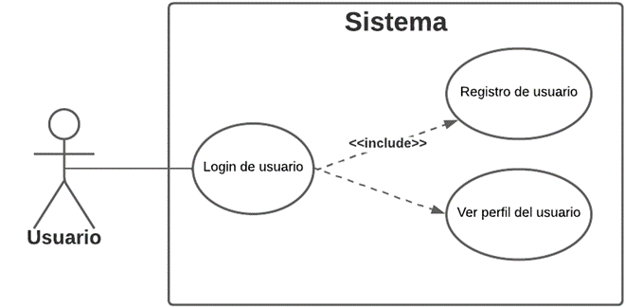

* + - 1. **Requisito 5: Agregar y ver métodos de pago.**
* **Precondiciones.**

El usuario debe estar registrado en el sitio web, además, debe tener su sesión activa. Los pasos anteriores servirán para darle acceso al usuario a su perfil, mediante el cual el usuario podrá navegar hacia el apartado de los métodos de pago y allí podrá ver y agregar sus métodos de pago.

* **Poscondiciones.**

Si el usuario entra al apartado “ver métodos de pago”, el usuario podrá visualizar sus métodos de pago en caso las tuviera registradas, en caso contrario, le aparecerá un mensaje diciendo que no tiene tarjetas registradas. En otro caso, si el usuario ingresa al apartado “agregar métodos de pago”, su tarjeta debe haber sido registrada correctamente en el sistema tras el ingreso y validación de los datos ingresados.

* **Diagrama de casos de uso.**

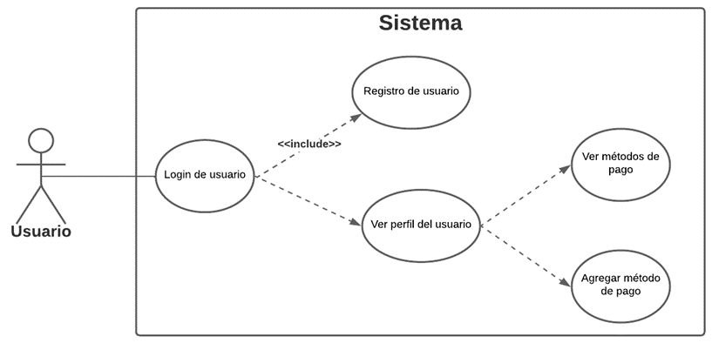

# Diseño de arquitectura del software.

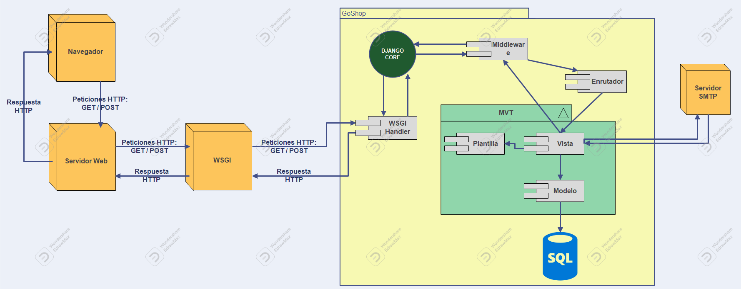

# Diagrama Entidad-Relación resumido de la base de datos.

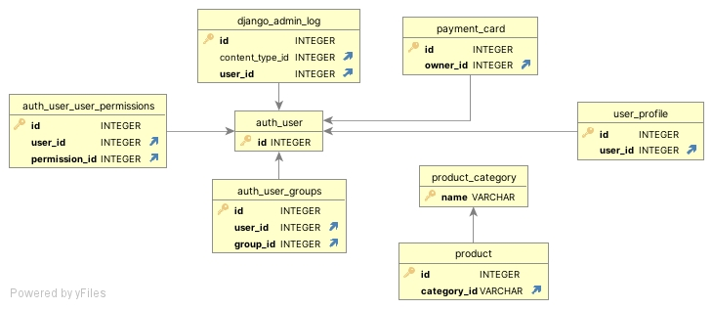

# Implementación de componentes clave.

Se implementaron los siguientes componentes en la segunda iteración:

* **Estructura de directorios.** La estructura de directorios ha sido definida gracias a Django, ya que este nos ofrece una estructura que sigue el patrón de diseño MVT, lo cual favorece a la escalabilidad y a la flexibilidad del código.
* **Diseño de la base de datos.** La base de datos ha sido diseñada con las tablas que ofrece Django por defecto, 2 tablas creadas para la primera iteración y 3 tablas adicionales que han sido creadas para cumplir con los requerimientos establecidos para la presente iteración.
* **Implementación de las vistas.** Se implementaron más vistas para la presente iteración, ya que son las responsables de mandar información a los templates y usar manipular los registros de las tablas de la base de datos.
* **Implementación de las plantillas.** Se implementaron las nuevas plantillas HTML para la presente iteración.
* **Pruebas unitarias.** Se realizaron las respectivas pruebas unitarias a las vistas de la presente iteración.
* **Documentación.** Se realizó la respectiva documentación para la presente iteración. Se incluyeron los siguientes documentos:
  + Plan de Fase (Elaboración y Construcción).
  + Plan de Iteración 2.
  + Documento de Arquitectura del software.
  + Documento de Especificación de UI.
  + Documento de Guía de Estilos.
  + Documento de Especificación de la Base de Datos.
  + Documentos de Especificación de Requisitos.
  + Documentos de Casos de Uso 2.
  + Documento de Informe de Pruebas.

Los documentos anteriores han sido realizados en la presente iteración, además del presente documento que es el último de esta iteración.

# Resultados de la segunda iteración.

# Requisitos cumplidos durante la segunda iteración.

En esta iteración se cumplieron los requisitos establecidos:

* Requisito 4: Vista del perfil de usuario.
* Requisito 5: Agregar y ver métodos de pago.

# Estructura de directorios.

La estructura de directorios del proyecto se detalló en el reporte de desarrollo de software de la primera iteración, por ello, en el presente documento se detallarán los cambios que hubo en la estructura de directorios con respecto a la primera iteración:

En la presente iteración hubo, además de una adición de una serie de archivos para el desarrollo de los requisitos 4 y 5, una reorganización de archivos en cuanto a las vistas y los tests de Django, tal y como se muestra en la siguiente imagen:

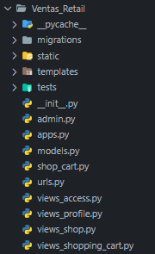

Se puede apreciar que, a diferencia de la primera iteración, donde se tenía un solo archivo llamado *views.py*, en esta segunda iteración se tienen los archivos *views_access.py, views_profile.py, views_shop.py* y *views_shopping_cart.py.* Esto se realizó debido a que, conforme avanzaba el proyecto, el equipo de desarrollo se dio cuenta de que el archivo *views.py* iba a contener mucho código por la gran cantidad de vistas que se tendrían, es por ello que se decidió modularizar el código y separarlo en varios archivos. Además, se agregó el archivo *shop_cart.py*, el cual tiene las funcionalidades del carrito de compras, el cual tiene relación con el requisito de perfil del usuario y será un aspecto importante para requisitos posteriores.

El otro cambio importante que se realizó fue la creación de la carpeta *tests*, en la cual se agruparon las pruebas unitarias de las vistas de los 5 requisitos, tal y como se muestra en la siguiente imagen:

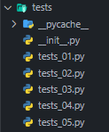

Se puede apreciar que se encuentran los 5 archivos de pruebas unitarias para los respectivos requisitos, esto se realizó para tener una mejor organización en la aplicación Ventas_Retail, ya que, conforme avanza el proyecto, la gran cantidad de archivos acumulados en el mismo nivel de la carpeta dificulta la navegación de los desarrolladores en dicha carpeta y esto puede resultar perjudicial para la rapidez y eficiencia que se necesita por parte del equipo de desarrollo.

# Pruebas unitarias realizadas con éxito.

Las pruebas realizadas para los requisitos 4 y 5 se realizaron con éxito, tal y como se aprecia en la siguiente imagen:

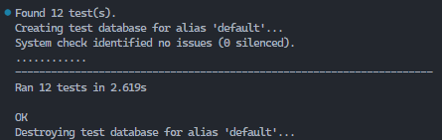

Se realizaron 12 pruebas unitarias para un total de 5 requisitos, es decir, la diferencia entre la primera y la segunda iteración es de 6 pruebas unitarias, por lo que se puede afirmar que en esta segunda iteración se realizaron 6 pruebas unitarias para un total de 2 requisitos.

# Evaluación de los resultados de la segunda iteración.

# Cumplimiento de los objetivos de la segunda iteración.

Los objetivos establecidos para la segunda iteración se cumplieron con éxito, es decir, se logró la correcta codificación de los requisitos y la realización de la documentación para esta iteración.

# Rendimiento del equipo.

El equipo de desarrollo y los demás miembros del equipo de proyecto han realizado un correcto desempeño durante el desarrollo de esta segunda iteración. Esto se ha visto reflejado en el cumplimiento de la codificación y la documentación del proyecto. Además, se muestra una gráfica de GitHub que muestra el aporte de cada uno de los miembros del equipo.

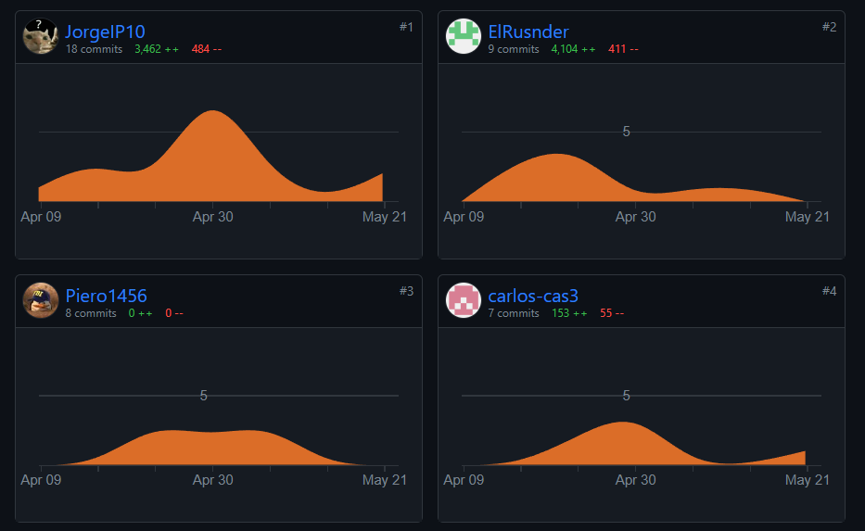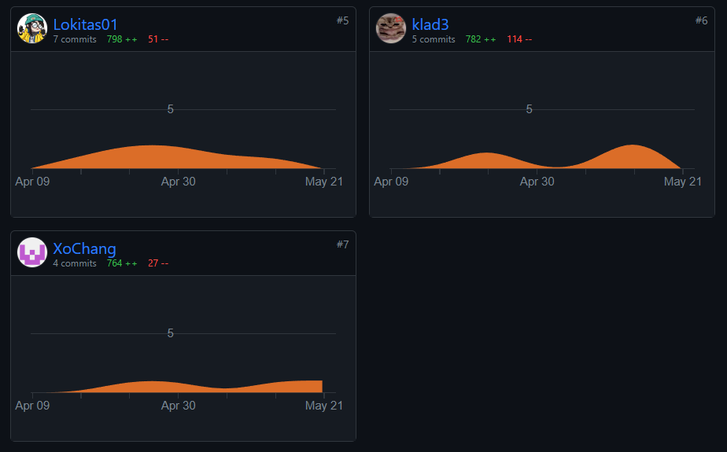

# 

# 

Como se puede apreciar, todo el equipo ha aportado durante el desarrollo de esta segunda iteración, por lo que se puede decir que el equipo ha sido eficiente y ha cumplido con sus actividades correctamente.

# Conclusiones.

* A lo largo de la iteración, el equipo de desarrollo pudo reforzar sus conocimientos en programación asíncrona durante la elaboración de los requisitos 4 y 5, y esto permitió brindar un mayor dinamismo a la página web.
* El equipo de desarrollo pudo reforzar sus conocimientos en programación orientada a objetos mediante la creación de la clase ShopCart y sus diversos métodos que conforman el funcionamiento del carrito de compras.
* El equipo de desarrollo utilizó de forma efectiva las señales en Django,las cuales son una forma de enviar y recibir notificaciones cuando ocurren ciertos eventos dentro de una aplicación.
* La documentación referente a la especificación de requisitos ha sido importante para comprender detalladamente los requerimientos del sistema y su representación mediante el uso de diagramas.
* El uso del framework Django sigue demostrando su flexibilidad para proyectos web, por lo que el equipo de desarrolladores se ha sentido muy cómodo usando esta herramienta.

# Referencias externas.

Django (s. f.). Meet Django. <https://www.djangoproject.com/>

# Referencias de documentación del proyecto.

* Plan de Proyecto (GS-PP.DOCX).
* Cronograma del Proyecto (GS-CP.XLSX).
* Plan de Fase (GS-PF.DOCX).
* Plan de Iteración 2 (GS-PI-02.DOCX).
* Documento de Arquitectura del software (GS-AS.DOCX).
* Documento de Especificación de UI (GS-UI.DOCX).
* Documento de Guía de Estilos (GS-GE.DOCX).
* Documento de Especificación de la Base de Datos (GS-DEBD.DOCX).
* Documentos de Especificación de Requisitos.
  + GS-DER-04.DOCX
  + GS-DER-05.DOCX
* Documentos de Casos de Uso (GS-CU-02.DOCX).
* Documento de Informe de Pruebas (GS-IP-02.DOCX).